İslam Maden Sanatında “İnsan Başlı Yazılar” üzerine bir inceleme
-Wade Kupası Örneği-
Sami Naddah
Serkan Selalmaz
Özet
İslam sanatlarının en önde gelenlerinden biri olan Hüsn-i Hat, kitap sanatlarının sınırlarını aşarak mimariden madene, ahşaptan cama kadar pek çok farklı malzemede yerini almıştır. İslam Maden Sanatındaki yeri ise İslam Devleti’nin kuruluş dönemindeki ilk sikkelerden başlayıp daha sonra tas, ibrik, kâse ve şamdan gibi madenî objelere yayılmıştır. Bu bildiride, Orta Çağ İslam maden sanatının en nadide eserlerinden biri olan “Wade Kupası” tezyini unsur olarak hat sanatı bakımından incelenmiştir. Günümüzde Cleveland Sanat Müzesi’nde sergilenen bu pirinç kupa, 12. yüzyıl sonu veya 13. yüzyıl başında Kuzey İran’ın Horasan bölgesinde üretilmiştir. Kupanın süslemesinin en dikkat çekici noktası, gövdesinin kenarında insan figürleri, hayvanlar ve kuşlardan oluşan harflerle işlenmiş olmasıdır. “Canlı” veya “İnsan Başlı” yazılar olarak adlandırılan bu üslupta, kullanılan hatların dikey uzantıları detaylı insan yüzleriyle sonlanmaktadır. Harf gövdeleri ise hareketli figürlere dönüşmektedir. Sarı pirinç üzerine gümüş kakma tekniğiyle işlenen bu kupada yer alan tasvirler, Orta Çağ İslam medeniyetinin astronomi ve astrolojiye olan ilgisini yansıtan 12 burcu tasvirleridir. Kaide ve çanak kısmında yer alan yazıların metinlerinde ise kupa sahibine yönelik “İzzet, İkbal ve Beka” gibi iyi dileklerden oluşan dualar yer almaktadır. Bildiride, kupanın tezyinatında, İslam estetiğine göre soyut harfler ile figüratif tasviri nasıl birleştirdiği incelenirken, kullanılan hat çeşitleri, metin ve anlamları, harf-figür ilişkisi, motif ve sembolleri de tespit edilmiştir.
Anahtar Kelimeler: Wade Kupası, İslam Maden Sanatı, Hüsn-i Hat, İnsan Başlı Yazılar, Canlı Yazılar

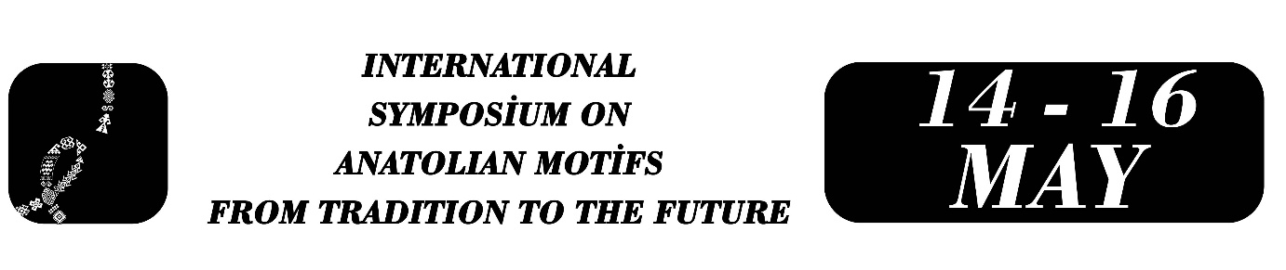

An Examination of "Human-Headed Inscriptions" in Islamic Metalwork: The Case of the Wade Cup
Abstract
Hüsn-i Hat (Islamic Calligraphy), one of the most prominent of the Islamic arts, has transcended the boundaries of book arts and found its place on many different materials ranging from architecture to metal, and wood to glass. Its place in Islamic Metalwork began with the first coins during the founding period of the Islamic State and later spread to metal objects such as bowls, ewers, basins, and candlesticks. In this paper, the "Wade Cup," one of the most exquisite masterpieces of medieval Islamic metalwork, has been examined in terms of calligraphy as a decorative element. Currently exhibited at the Cleveland Museum of Art, this brass cup was produced in the Khurasan region of Northern Iran at the end of the 12th century or the beginning of the 13th century. The most striking aspect of the cup's decoration is that the rim of its body is engraved with letters composed of human figures, animals, and birds. In this style, known as "Animated" or "Human-Headed" scripts, the vertical extensions of the calligraphy end with detailed human faces, while the bodies of the letters transform into dynamic figures. Executed with a silver inlay technique on yellow brass, the depictions on this cup represent the 12 signs of the zodiac, reflecting the medieval Islamic civilization's interest in astronomy and astrology. The texts of the inscriptions located on the base and the bowl contain prayers consisting of good wishes for the owner of the cup, such as "Glory, Prosperity, and Longevity." In the paper, while analyzing how the cup's decoration combines abstract letters with figurative depiction according to Islamic aesthetics, the types of calligraphy used, the texts and their meanings, the letter-figure relationship, as well as the motifs and symbols, have also been identified.
Keywords: Wade Cup, Islamic Metalwork (or Islamic Metal Art), Islamic Calligraphy, Human-Headed Inscriptions, Animated Inscriptions.

Öğretim Görevlisi Dr., Sami Naddah, Selçuk Üniversitesi, Güzel Sanatlar Fakültesi, Geleneksel Türk Sanatları Bölümü, Konya, Türkiye, s.naddah@gmail.com.
Öğretim Görevlisi Serkan Selalmaz, Selçuk Üniversitesi, Güzel Sanatlar Fakültesi, Geleneksel Türk Sanatları Bölümü, Konya, Türkiye, serkan.selalmaz@selcuk.edu.tr.

